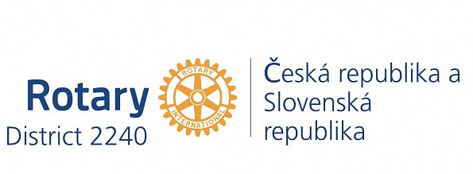
Plná moc

Rotary klub ..................................................., zastúpený prezidentom klubu na obdobie 2021/22 ...................................................................., v zmysle čl. 5, ods. 1 Stanov Rotary International Distrikt 2240 – Česká republika a Slovenská republika, z.s., týmto splnomocňuje .................................................... na zastupovanie klubu ako delegáta na Dištriktovej konferencii, konanej v Zlíne v dňoch 20. 5. – 22. 5. 2022.

V ........................................................., dňa .....................

..........................................................
Prezident Rotary klubu ............................ 2021/22

Rotary International Distrikt 2240 – Česká republika a Slovenská republika, z.s.,
IČ: 86595130, reg. ve Spolkovém rejstříku vedeném Krajským soudem v Brně v oddílu L, vložce 9995.
Sídlo 586 01 Jihlava, Žižkova 1696/15
ID datové schránky: zpfae8j
Č.ú.: ČR: 185773148/0300, SR: 4001175230/7500
IBAN: CZ96 0300 0000 0001 8577 3148 BIC: CEKOCZPPIBAN: SK07 7500 0000 0040 0117 5230 BIC: CEKOSKBX

